МИНИСТЕРСТВО НАУКИ И ВЫСШЕГО ОБРАЗОВАНИЯ РОССИЙСКОЙ ФЕДЕРАЦИИ

РЫБИНСКИЙ ГОСУДАРСТВЕННЫЙ АВИАЦИОННЫЙ ТЕХНИЧЕСКИЙ УНИВЕРСИТЕТ

имени П. А. Соловьева

Кафедра вычислительных систем
Направление «Информатика и вычислительная техника»

КУРСОВАЯ РАБОТА
по курсу: «Сети и телекоммуникации»

Вариант № 4

на тему: «Web-сервера. Установки web-сервера»

Пояснительная записка

Студент гр.ИВБ-18 Мамин Д. Р.
шифр подпись

Руководитель: Малышев Р. А.

Рыбинск 2022
Содержание
Список используемых сокращений 4
Введение 9
1 Практический вопрос 9
1.1 Назначение локальной сети организации (или домашней ЛВС) 9
1.2 Технология построения локальной сети. Анализ среды передачи данных. Топология сети. Методы доступа. 10
1.3 Аппаратное и программное обеспечение сети. ОС, ПО управления сетью, прикладные программы 10
1.4 Сетевые ресурсы и сетевое окружение. Рабочие группы и домены 15
1.5 Подключение к протоколу: тип, оборудование, характеристики 15
1.6 Расчет производительности сети. Объём сетевого трафика 16
1.7 Перспективы развития сети 17
Выводы по разделу 18
2 Практический вопрос 19
2.1 19
2.2 19
2.3 19
2.4 19
2.5 20
2.6 20
2.7 20
2.8 21
2.9 21
2.10 22
2.11 22
2.12 22
2.13 22
2.14 23
2.15 23
2.16 24
2.17 25
2.18 25
2.19 27
2.20 27
2.21 27
2.22 29
2.23 29
2.24 29
2.25 30
2.26 30
2.27 31
2.28 31
Выводы по разделу 32
3 Теоретический вопрос 33
3.1 Что такое Web-сервер 33
3.2 Установки Web-сервера 33
Выводы по разделу 36
Заключение 37
Список использованных источников 38

Список используемых сокращений

ВА | – | Вольт-ампер;
ИКМ | – | Импульсно-кодовая модуляция;
ЛВС | – | Локальная вычислительная сеть;
МФУ | – | Многофункциональное устройство;
МТС | – | Мобильные ТелеСистемы;
ОЗУ | – | Оперативное запоминающее устройство;
ОС | – | Операционная система;
ПК | – | Персональный компьютер;
ПО | – | Программное обеспечение;
СПД | – | Сеть передачи данных;
СУБД | – | Система управления базами данных;
США | – | Соединенные Штаты Америки;
ЭВМ | – | Электронно-вычислительная машина;
AAL | – | ATM Adaptation Layer (уровень адаптации ATM);
AMD | – | Advanced Micro Device (продвинутые микроустройства);
APC | – | American Power Conversion (Американское преобразование энергии);
ARP | – | Address Resolution Protocol (протокол разрешения адресов);
ATM | – | Asynchronous Transfer Mode (асинхронный способ передачи данных);
BPDU | – | Bridge Protocol Data Unit (фрейм (единица данных) протокола управления сетевыми мостами);
CAS | – | Column Address Strobe (строб-сигнал адреса колонки);
CMIP | – | Common Management Information Protocol (протокол общей управляющей информации);
CSMA/CA | – | Carrier Sense Multiple Access with Collision Avoidance (множественный доступ с прослушиванием несущей и избеганием коллизий);
CSMA/CD | – | Carrier Sense Multiple Access with Collision Detection (множественный доступ с прослушиванием несущей и обнаружением коллизий);
CPU | – | Central Processing Unit (центральное процессорное устройство);
DDR | – | Double Data Rate (удвоенная скорость передачи данных);
DEC | – | Digital Equipment Corporation (корпорация цифрового оборудования);
DECnet | – | Digital Equipment Corporation networking (protocol) (набор сетевых протоколов, созданных компанией Digital Equipment Corporation);
DIX | – | Digital Equipment Corporation Intel Xerox (корпорация цифрового оборудования Интел Ксерокс);
DoD | – | Department of Defense (министерство обороны Соединенных Штатов Америки);
DSSS | – | Direct Sequence Spread Spectrum (широкополосная модуляция с прямым расширением спектра);
EDGE | – | Enhanced Data rates for GSM Evolution (повышенная скорость передачи для развития GSM);
ES | – | End System (конечная система);
FHSS | – | Frequency-Hopping Spread Spectrum (псевдослучайная перестройка рабочей частоты);
FTAM | – | File Transfer Access and Management (передача, доступ и управление файлами);
FTP | – | File Transfer Protocol (протокол передачи файлов);
FTTH | – | Fiber to the Home (волокно до квартиры);
GDDR | – | Graphics Double Data Rate (двойная скорость передачи графических данных);
GSM | – | Global System for Mobile Communications (глобальный стандарт цифровой мобильной сотовой связи);
HD | – | High Definition (высокая четкость);
HDD | – | hard disk drive (жесткий диск);
HDLC | – | High-Level Data Link Control (высокоуровневое управление каналом передачи данных);
HP | – | Hewlett Packard (Хью́ летт Па́ккард);
HPE | – | Hewlett Packard Enterprise (Хью́ летт Па́ккард Энтерпрайз);
HTML | – | HyperText Markup Language (язык гипертекстовой разметки);
HTTP | – | HyperText Transfer Protocol (протокол передачи гипертекста);
IEEE | – | Institute of Electrical and Electronics Engineers (институт инженеров электротехники и электроники);
IIS | – | Internet Information Services (информационные службы интернета);
IP | – | Internet Protocol (межсетевой протокол);
IPv4 | – | Internet Protocol version 4 (четвёртая версия межсетевого протокола);
IPSec | – | IP Security (защита межсетевого протокола);
IPX | – | Internet work Packet Exchange (межсетевой обмен пакетами);
IPX/SPX |  | Internetwork Packet Exchange/Sequenced Packet Exchange (межсетевой обмен пакетами/последовательный обмен пакетами);
IS | – | Intermediate System (промежуточная система);
ISDN | – | Integrated Services Digital Network (цифровая сеть с интеграцией обслуживания);
JIT | – | Just-in-Time (точно в нужное время);
LAN | – | Local Area Network (локальная вычислительная сеть);
LAP | – | Link Access Procedure (процедура доступа к ссылке);
LAP-B | – | Link Access Procedure, Balanced (процедура доступа к ссылке сбалансированная);
LAP-D | – | Link Access Procedures, channel D (процедуры доступа к линии, канал D);
LAP-F | – | Link Access Procedure for Frame Relay (процедура доступа к линии для протокола Frame Relay);
LCD |  | Liquid crystal display (жидкокристаллический дисплей);
LGA | – | Land Grid Array (массив земельной сетки);
LLC | – | Logical Link Control (управление логической связью);
LP | – | Low profile (низкий профиль);
LSP | – | Label-Switched Path (путь переключения метки);
LSR | – | Label Switching Router (коммутирующий метки маршрутизатор);
MAC | – | Media Access Control (управление доступом к среде);
MAC | – | Macintosh Operating System (операционная система Макинтош);
MDI | – | Medium Dependent Interface (средний зависимый интерфейс);
MDIX | – | Medium Dependent Interface with Crossover (средний зависимый интерфейс с пересечением);
MMF | – | Multi-Mode Fiber (многомодовое волокно);
MIMO | – | Multiple Input Multiple Output (множественный вход, множественный выход);
MPLS | – | Multiprotocol Label Switching (многопротокольная коммутация по меткам);
MSTP | – | Multiple Spanning Tree Protocol (протокол множественного покрывающего дерева);
NAT | – | Network Address Translation (преобразование сетевых адресов);
NetBIOS | – | Network Basic Input/Output System (сетевая базовая система ввода-вывода);
NetBIOS/SMB | – | Network Basic Input Output System/Server Message Block (базовая система ввода-вывода для сети/Блок сообщений сервера);
NetBEUI | – | NetBIOS Extended User Interface (расширенный пользовательский интерфейс NetBIOS);
NLSP | – | NetWare Link-Services Protocol (протокол коммуникационных услуг в среде NetWare);
NT | – | New Technology (новая технология);
OFDM | – | Orthogonal Frequency-Division Multiplexing (мультиплексирование с ортогональным частотным разделением каналов);
OS | – | Operating System (операционная система);
OSI | – | Open Systems Interconnection (взаимодействие открытых систем);
OSPF | – | Open Shortest Path First (первоочередное открытие кратчайшего маршрута);
PAT | – | Port address translation (перевод адреса порта);
PC | – | Personal Computer (персональный компьютер);
PCI | – | Peripheral Component Interconnect (взаимосвязь периферийных компонентов);
PCI-E | – | Peripheral Component Interconnect – Express (экспресс взаимосвязь периферийных компонентов);
PDU | – | Protocol Data Unit (протокольный блок данных);
QoS | – | Quality of Service (качество обслуживания);
RIP | – | Routing Information (Internet) Protocol (протокол маршрутной информации), (маршрутизируемый межсетевой протокол);
RS | – | Recommended Standard (рекомендуемый стандарт);
RSTP | – | Rapid Spanning Tree Protocol (быстрый протокол покрывающего дерева);
SATA | – | Serial Advanced Technology Attachment (последовательное соединение передовых технологий);
SAP | – | Service Advertising Protocol (протокол оповещения о сервисах);
SAS | – | Serial Attached SCSI (последовательный SCSI);
SC | – | Subscriber Connector (абонентский разъем);
SCSI | – | Small Computer System Interface (системный интерфейс для малых компьютеров);
SDH | – | Synchronous Digital Hierarchy (синхронная цифровая иерархия);
SMB | – | Server Message Block (блок сообщений сервера);
SMF | – | Single Mode Fiber (одномодовое волокно);
SNAP | – | Subnetwork Access Protосоl (протокол доступа к подсети);
SNMP | – | Simple Network Management Protocol (простой протокол сетевого управления);
SNR | – | Signal-to-noise ratio (отношение сигнал/шум);
SONET | – | Synchronous optical networking (синхронные оптические сети);
SPX | – | Sequenced Packete Xchange (протокол последовательного обмена пакетами);
SQL | – | Structured Query Language (язык структурированных запросов);
SSTP | – | Secure Socket Tunneling Protocol (протокол безопасного туннелирования сокетов);
STP | – | Spanning Tree Protocol (протокол покрывающего дерева);
STS | – | Synchronous Transport Signal (синхронный транспортный сигнал);
telnet | – | Teletype Network (терминальная сеть);
TCP | – | Transmission Control Protocol (протокол управления передачей);
UDP | – | User Datagram Protocol (протокол пользовательских дейтаграмм);
UNIX (UNICS) | – | Uniplexed Information and Computing System (унифицированная информационно-вычислительная система);
UPS | – | Uninterruptible Power Supply (бесперебойный источник питания);
URL | – | Uniform Resource Locator (унифицированный указатель ресурса);
USB | – | Universal Serial Bus (универсальная последовательная шина);
VCS | – | Version Control System (система управления версиями);
VLAN | – | Virtual Local Area Network (виртуальная локальная вычислительная сеть);
VPN | – | Virtual Private Network (виртуальная частная сеть);
VGA | – | Video Graphics Array (видеографическая матрица);
Wi-Fi | – | Wireless Fidelity (беспроводная точность);
XP | – | Experience (опыт).

Введение
Практически сразу после того, как ЭВМ стали применяться повсеместно, возник вопрос о том, как наиболее эффективно обеспечить взаимодействие компьютеров друг с другом чтобы максимально продуктивно обрабатывать различные объемы информации.
В настоящее время на предприятиях и в учреждениях широко применяются локальные вычислительные сети, основное их назначение заключается в обеспечении доступа к разделяемым или сетевым (общим, то есть совместно используемым) ресурсам, данным и программам.

1 Практический вопрос
Необходимо разработать сеть на 15 – 25 рабочих станций в пределах нескольких отделов предприятия.
В вопросе должны быть рассмотрены следующие обязательные пункты:
- назначение локальной сети организации (или домашней ЛВС);
- технология построения локальной сети;
- анализ среды передачи данных;
- анализ среды передачи данных;
- топология сети;
- метод доступа;
- аппаратное и программное обеспечение сети;
- ОС, ПО управления сетью, прикладные программы;
- сетевые ресурсы и сетевое окружение;
- рабочие группы и домены;
- подключение к Интернету: тип, оборудование, характеристики;
- расчет производительности сети;
- объем сетевого трафика;
- перспективы развития сети.

1.1 Назначение локальной сети организации (или домашней ЛВС)
Разработаем ЛВС на 15 компьютеров для небольшой фирмы, которая занимается разработкой и сопровождение небольших проектов в сфере мобильных технологий. На данном предприятии будет присутствовать отдел программистов, отдел дизайнеров и несколько отдельных компьютеров, которые не относятся к этим группам, такие как компьютер генерального директора, его секретаря, компьютер кадрового менеджера, а также компьютеры бухгалтера и системного администратора.
Необходимость ЛВС на данном предприятии заключается в следующем ряде причин:
- существует необходимость передачи наработок между программистами, не прибегая к посторонним носителям информации;
- доступ в сеть для всех работников предприятия;
- доступ к базам данных с различных машин;
- необходим общий доступ к аппаратным ресурсам и устройствам, например, МФУ.
На рисунке 1.1 представлен план офиса со схемой сети.
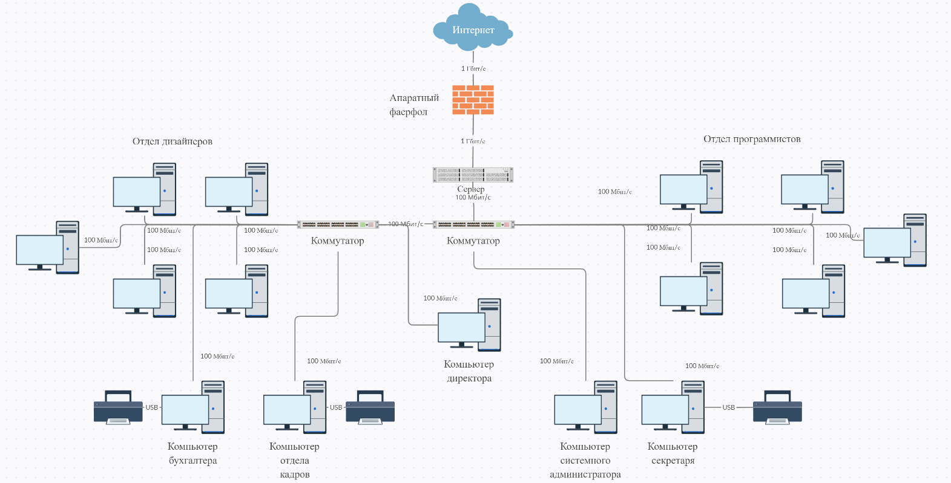
Рисунок 1.1 –Изображение плана офиса со схемой сети

1.2 Технология построения локальной сети. Анализ среды передачи данных. Топология сети. Методы доступа.
По специфики предприятия, становится понятно, что между компьютерами будут передаваться большие объемы текстовой информации, (исходные коды программ, SQL-команды, документы для печати), следовательно, нагрузка на сеть будет небольшая и при этом не постоянная.
Исходя из этого можно сделать вывод, что сеть должна иметь возможность передавать много информации с нескольких машин на одну, на которой, например, будет находится VCS. Из этого следует, что технология сети Fast Ethernet спецификации 100BASE-TX в дуплексном режиме является оптимальным выбором.
На входе сети используется Gigabit Ethernet спецификации 1000BASE-T с методом доступа CSMA/CD. Выбор 1000BASE-T обусловлен тем, что имеет аналогичную 100BASE-TX категорию витой пары. Для данной сети используются топологии «дерево» и «звезда». «Дерево» является основной топологией со «звёздами» в его узлах. В качестве среды передачи данных используется неэкранированная витая пара категории 5е.

1.3 Аппаратное и программное обеспечение сети. ОС, ПО управления сетью, прикладные программы
Используются коммутаторы: DES-1016D (рисунок 1.2).
Основные характеристики [9]:
- тип коммутатора: неуправляемый;
- стандарты и протоколы: IEEE 802.3 10Base-T, IEEE 802.3u 100Base-TX, IEEE 802.3az Energy Efficient Ethernet, IEEE 802.1p QoS (4 очереди);
- интерфейс: 16 портов 10/100 Мбит/с (разъём RJ45) (автосогласование/авто MDI/MDIX);
- среда передачи данных:
а) 10BASE-T: неэкранированная витая пара категорий 3 – 5 (максимум 100 м);
б) 100BASE-T: неэкранированная витая пара категорий 5, 5e или выше;
- размеры (Ш × Д × В): 280 × 179 × 44 мм;
- системные требования: ОС Microsoft Windows 98SE, NT, 2000, XP, Vista, Windows 7 или Windows 8, MAC OS, NetWare, UNIX или Linux.

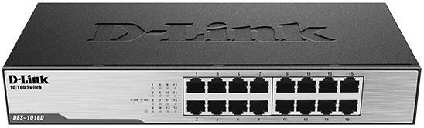
Рисунок 1.2 – Коммутатор неуправляемый D-Link DES-1016D

Используемый межсетевой экран: D-Link DFL-1660/A1N (рисунок 1.3).
Основные характеристики [10]:
- производительность межсетевого экрана 1,2 Гбит/с;
- 6 настраиваемых портов Gigabit Ethernet;
- NAT, PAT: есть;
- консоль: DB-9 RS-232;
- поставщик антивирусной защиты: «Лаборатория Касперского»;
- размеры: 440 × 400 × 44 мм.

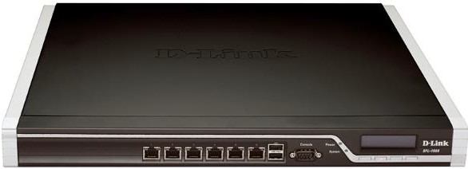
Рисунок 1.3 – Межсетевой экран D-Link DFL-1660/A1N

Используемые МФУ: BROTHER DCP-L2520DWR (рисунок 1.4). Основные характеристики [11]:
- технология печати: лазерный;
- тип печати: чёрно-белый;
- формат печати: А4;
- сканер: есть;
- копировальный аппарат: есть;
- скорость печати: 26 стр/мин;
- размеры: 409 × 267 × 398,5 мм;
- интерфейс подключения: USB 2.0.

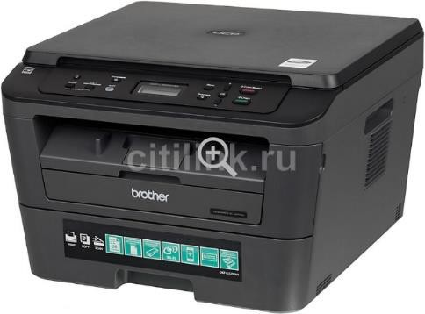
Рисунок 1.4 – МФУ BROTHER DCP-L2520DWR

В качестве сервера выбран HPE ProLiant ML110 Gen10 (рисунок 1.5).
Основные характеристики [12, 15, 16]:
- форм-фактор 4,5U;
- процессорный сокет: LGA3647;
- максимальное количество устанавливаемых CPU: 1 шт.;
- количество установленных процессоров: 1 шт.;
- производитель процессоров: Intel;
- модель процессоров: Xeon Bronze 3206R;
- базовая частота: 1900 МГц;
- количество ядер одного процессора: 8 шт.;
- кэш L1: 512 Кбайт;
- кэш L2: 8 Мб;
- кэш L3: 11 Мб;
- максимально возможный суммарный объём ОЗУ: 192 Гб;
- количество слотов для ОЗУ: 6;
- тип оперативной памяти: DDR4;
- объём установленной оперативной памяти: 16 Гб;
- установленная оперативная память: HPE 16GB (1x16 GB) Single Rank x4 DDR4-2933 CAS-21-21-21 Registered Smart Memory Kit (будет работать на пониженной частоте 2133 МГц);
- материнская плата: HP System Board ML110 G10;
- количество отсеков для накопителей: 8 шт.;
- интерфейс накопителей: SATA 6 Gb/s, SAS;
- установленный накопитель: 4Tb 3.5" HPE SAS 7200 rpm 12 Gb/s Midline Low Profile;
- объём установленного накопителя: 4 Тб;
- видеоадаптер: AMD Radeon PRO WX 2100;
- тип памяти видеоадаптера: GDDR5;
- базовая частота видеоадаптера: 925 МГц;
- объем видеопамяти: 2 Гб;
- интерфейс подключения: PCI-E;
- сетевой интерфейс: 2 встроенных Gigabit Ethernet;
- блок питания 550 Вт;
- габариты: 440 × 195 × 480,5 мм.

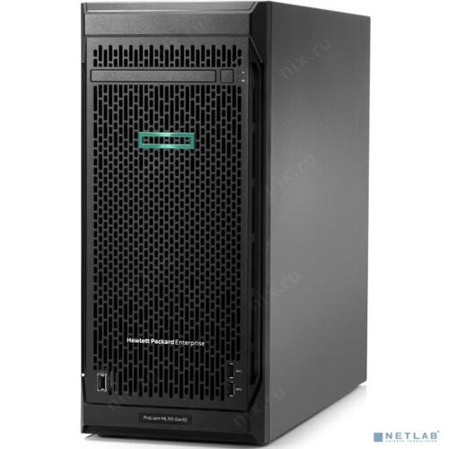
Рисунок 1.5 – Сервер HPE ProLiant ML110 Gen10

В качестве сетевой карты для сервера будет использовать сетевая карта LR-LINK LREC9260PF-LX (рисунок 1.6), так как в сетевой карте материнской платы сервера нет оптического разъема, а провайдеры подключают 1 Гбит/с только по оптическому кабелю.
Основные характеристики LR-LINK LREC9260PF-LX [17]:
- порты: 1 SC порт;
- скорость передачи данных; 10, 100, 1000 Мбит/сек;
- чипсет: Intel 82576;
- форм-фактор: Low profile (LP);
- интерфейс: PCI-E;
- стандарты: 802.3, 802.3u, 802.3ab;
- протокол IEEE 1588 и 802.1AS: есть;
- автоматическое управление потоком, совместимое с IEEE 802.3x и 802.3z с программно управляемыми пороговыми значениями Rx и кадрами паузы Tx: есть;
- автоматическое согласование IEEE 802.3: есть;
- автоматическое определение MDI/MDIX: есть;
- потребляемая мощность: 6 Вт.

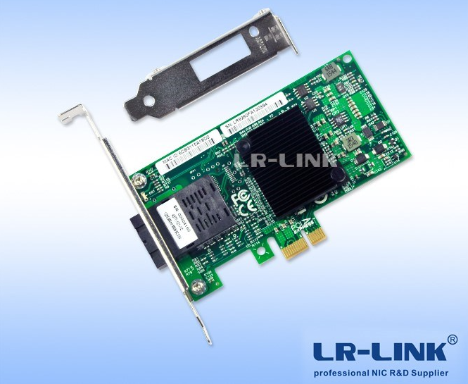
Рисунок 1.6 – Сетевая карта LR-LINK LREC9260PF-LX

Для бесперебойной работы сервера будет использоваться источник бесперебойного питания APC Smart-UPS 1500VA LCD (рисунок 1.7).
Основные характеристики [13]:
- полная выходная мощность: 1500 ВА;
- эффективная выходная мощность: 1000 Вт;
- время зарядки батареи: 3 часа;
- количество выходных разъёмов питания: 8 шт.

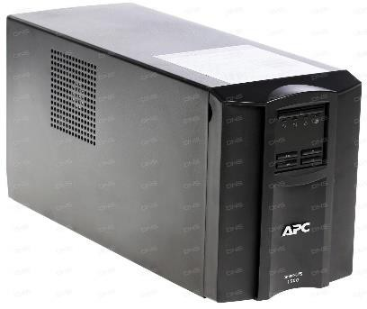
Рисунок 1.7 – Источник бесперебойного питания APC Smart-UPS 1500VA LCD

В качестве сетевого адаптера рабочих станций используется встроенный сетевой адаптер материнской платы.
Для системного администратора – операционная система Linux Debian 10.9, 64-х разрядная, СУБД MySQL версии 8, 64-х разрядная. Для создания бэкапов используется Acronis True Image Server 9.1, 64-х разрядный. Защита от вирусов, другого вредоносного ПО и несанкционированного доступа обеспечивается антивирусом 64-х разрядным Avast Premium Security. В качестве архиватора используется свободно распространяемый архиватор 7-zip версии 9.20, 64-х разрядный.
Операционная система для остальных машин 64-х разрядная Windows 10 Pro.
Программное обеспечение для работы предприятия состоит из сред разработки 64-разрядной JetBrains Intellij Idea версии 2021.2 и 64-разрядной Microsoft Visual Studio версии 16.4.5, а также пакет 64-разрядного Office 365 бизнес премиум.

1.4 Сетевые ресурсы и сетевое окружение. Рабочие группы и домены
В сети имеются 3 МФУ в виде сетевого ресурса, подключенные к компьютерам секретаря, бухгалтера и кадрового менеджера. Поскольку предприятие специализируется на электронной продукции, данного количества должно хватить.
Сеть организована с помощью домена. Имя домена в данной ЛВС – vkrwaitme.local. Домен организован на основе имеющегося сервера. Имя сервера – VKR-Server. IP-адреса для PC будут расположены в диапазоне от 192.168.1.4 до 192.168.1.19. Адрес сервера 192.168.1.2. Адрес сетевого экрана 192.168.1.1.
Сетевым ресурсом является общая папка, расположенная на сервере, она даст возможность всем рабочим станциям просматривать, передавать и сохранять файлы и папки.
Рассчитаем маску подсети для данной организации. В сети 15 компьютеров, один сервер, всего 16 узлов. Для данной подсети можно задать маску подсети на 255.255.255.224. Она обеспечит адрес для 30 хостов. В двоичном виде маска записывается последовательностью сначала единиц, а затем нулей, в данном случае: 11111111. 11111111. 11111111. 11100000.

Таблица 1.1 – IP-адреса компьютеров ЛВС
Компьютер | IP-адрес | Имя устройства в сети
Сетевой экран | 192.168.1.1 | D-Link DFL-1660
Директор | 192.168.1.5 | director.vkrwaitme.local
Секретарь | 192.168.1.6 | secretar.vkrwaitme.local
Отдел кадров | 192.168.1.7 | hr.vkrwaitme.local
Бухгалтерия | 192.168.1.8 | bk.vkrwaitme.local
Системный администратор | 192.168.1.4 | admin.vkrwaitme.local
Сервер | 192.168.1.3 | server.vkrwaitme.local
Отдел дизайнеров | от 192.168.1.9 до 192.168.1.14 | dsg1.vkrwaitme.local – dsg5.vrkwaitme.local
Отдел программистов | от 192.168.1.15 до 192.168.1.19 | prg1.vrkwaitme.local – prg5.vrkwaitme.local

1.5 Подключение к протоколу: тип, оборудование, характеристики
В качестве интернет-соединения использует тарифный план «Интернет 1000» от провайдера «МТС» он обеспечивает скорость до 1000 Мбит/с без ограничения по трафику. Использует технологию Gigabit Ethernet и подключение по технологии FTTH.
Кабель интернет-провайдера подключается в порт Gigabit Ethernet сервера HPE ProLiant ML110 Gen10. Далее к серверу подключаются коммутаторы, к которым подсоединяются конечные пользователи.

1.6 Расчет производительности сети. Объём сетевого трафика
Используемая сетевая технология Fast Ethernet поддерживает скорость передачи данных на уровне 100 Мбит/с. Основной объём передаваемой информации не является мультимедийным, следовательно, скорости 100 Мбит/с вполне достаточно для нормального функционирования локальной сети.
Для расчета производительности сети необходимо воспользоваться таблицей первоначальных данных (таблица 1.2).

Таблица 1.2 – Первоначальные данные
Параметры | Минимальное значение | Максимальное значение
Пропускная способность | 100 Мбит/с ≈ 100000000 бит/с
Размер кадра Ethernet | 64 байт/512 бит | 1518 байт/12144 бит
Размер поля данных кадра | 46 байт/368 бит | 1500 байт/12000 бит

Частоту следования кадров при минимальном размере кадра и частоту следования кадров при максимальном размере кадра определяют по формулам:

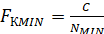, | (1.1)

где C – пропускная способность, бит/с; С ≈ 100000000 бит/с;
– минимальное значения размера кадра, бит; = 512 бит.

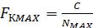, | (1.2)

где C – пропускная способность, бит/с; С ≈ 100000000 бит/с;
– минимальное значения размера кадра, бит; = 12144 бит.
Подставим значения в формулы (1.1) и (1.2) соответственно:

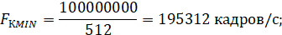
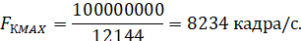

Полезную пропускную способность кадров при минимальном размере кадра при максимальном размере кадра определяют по формулам:

, | (1.3)
где – частота следования кадров, кадр/с; = 195312 кадров/с;
– минимальное значения размера поля данных кадра, бит; = 368 бит.

, | (1.4)

где – частота следования кадров, кадр/с; = 8234 кадров/с;
– минимальное значения размера поля данных кадра, бит; = 12000 бит.
Подставив значения в формулы (1.3) и (1.4) соответственно, получим:

Использование технологий Fast Ethernet обеспечивает пропускную способность 98 Мбит/с. Поскольку в сети, в основном, передаются текстовые документы, являющиеся легкими по объему, то максимальный объем сетевого трафика составляет около 36 Гбайт в день (с учетом 8-часового рабочего дня).

1.7 Перспективы развития сети
Поскольку у используемого коммутатора количество портов равно 16, то появляется возможность установить дополнительные рабочие станции расширив сеть, подключив коммутатор или маршрутизатор в свободный LAN-порт. Кроме того, можно дополнительно расширить сеть, добавив новый коммутатор к серверу.

Выводы по разделу
Была разработана локальная сеть для небольшого офиса с выходом в Интернет, выбрано оборудование для этой сети с описанием основных характеристик, произведен расчет производительности, намечены перспективы развития.

2 Практический вопрос

2.1 Как распределяются функции между сетевым адаптером и его драйвером? Привести пример современного адаптера.
Ответ: сетевой адаптер работает под управлением драйвера операционной системы и распределение функций между сетевым адаптером и драйвером может изменяться от реализации к реализации.
Функции сетевого адаптера:
- оформление передаваемой информации в виде кадра определенного формата;
- получение доступа к среде передачи данных;
- кодирование последовательности бит кадра последовательностью электрических сигналов при передаче данных и декодирование при их приеме;
- преобразование информации из параллельной формы в последовательную и обратно;
- синхронизация битов, байтов и кадров.
Пример сетевого адаптера: HPE Ethernet 10Gb 2P 530T.

2.2 Какую топологию имеет односегментная сеть Gigabit Ethernet, построенная на основе твинаксиального кабеля.
Ответ: «Звезда».

2.3 Если все коммуникационные устройства в приведенном ниже фрагменте сети (рисунок 2.1) являются коммутаторами, то на каких портах появится кадр, если его отправил компьютер А компьютеру С, компьютер D компьютеру B?

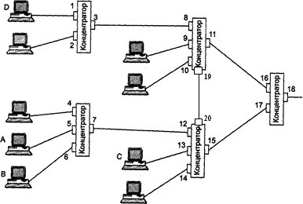
Рисунок 2.1 – Фрагмент сети

2) компьютер А компьютеру С
Ответ: произойдёт зацикливание;
10) компьютер D компьютеру B
Ответ: произойдёт зацикливание.

2.4 Из приведенной ниже последовательности названий стандартных стеков коммуникационных протоколов выделите названия, которые относятся к одному и тому же стеку: DECnet (Digital Equipment Corporation – Корпорация цифрового оборудования), TCP/IP, Microsoft, IPX/SPX, Novell, Internet, NetBIOS/SMB, DoD (Department of Defense – Министерство обороны США)
Ответ:
- TCP/IP, Internet, DoD;
- IPX/SPX, Novell;
- NetBIOS/SMB, Microsoft;
- DECnet.

2.5 Выберите названия протоколов: Ethernet, telnet, HTTP, NLSP, ES-ES, SMB, ISDN, TCP, IP, SAP, SPX, RIP, IPX, X.500, FTAM, NetBEUI, FTP, LAP-F, SNMP, OSPF, X.400, UDP, HDLC, которые относятся к стеку NetBIOS/SMB.
Ответ: Ethernet, SMB, NetBEUI, ISDN, HDLC, LAP-F.

2.6 Каким будет теоретический предел скорости передачи данных в битах в секунду по каналу с шириной полосы пропускания в 200 кГц, если мощность передатчика составляет 0,01 мВт, а мощность шума в канале равна 0,0002 мВт?
Решение:
связь пропускной способности и полосы пропускания – формула Шеннона[4]:

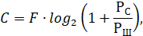 | (2.1)

где С – пропускная способность канала, бит/с;
F – полоса пропускания канала, Гц;
Р_{С} – полная мощность сигнала над полосой пропускания, Вт;
Р_{Ш} – полная шумовая мощность над полосой пропускания, Вт;
Р_{С}/Р_{Ш} – частное от деления отношения сигнала к его шуму (SNR) на гауссовский шум, выраженное как отношение мощностей.
Подставим значения в формулу 2.1:

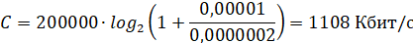

Ответ: 1108 Кбит/с.

2.7 Определите пропускную способность канала связи для каждого из направлений дуплексного режима, если известно, что его полоса пропускания равна 200 кГц, а в методе кодирования используется 10 состояний сигнала.
Решение:
решим задачу используя формулу Найквиста [4]:

(2.2)

где C – пропускная способность канала, бит/с;
M – количество различных состояний
Подставим значения в формулу 2.2:

Для одного направления делим на 2. Ответ: ≈ 648 Кбит/с.

2.8 Рассчитайте задержку распространения сигнала и задержку передачи данных для случая передачи пакета в 256 байт спутниковому геостационарному каналу протяженностью в 62000 км при скорости передачи 256 Кбит/с.
Ответ: задержка распространения сигнала равна отношению длины кабеля к скорости распространения сигнала, то есть:

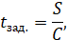 | (2.3)

где S – длина кабеля; S = 62000000 м;
С – скорость света; С = 3*10⁸ м/с.
Подставив значения в формулу 2.3 получаем:

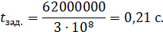

Задержку передачи данных можно найти как отношение объема передаваемой информации к скорости передачи:

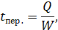 | (2.4)

где Q – объём передаваемой информации; Q = 256 байт = 2048 бит;
W – скорость передачи; W = 256 Кбит/с = 262144 бит/с.
Подставив значения в формулу 2.4 получаем:

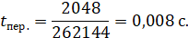

2.9 Какой кадр передаст на линию передатчик, если он работает с использованием техники бит-стаффинга с флагом 7Е, а на вход передатчика поступила последовательность 13 3B FЕ EF 7Е 7А (все значения – шестнадцатеричные)? Объяснить. Привести исходный кадр в двоичном формате.
Ответ: по определению бит-стаффинга начало и конец кадра должны отмечаться флагом 7E (01111110) и для того, чтобы исключить повторение последовательности внутри полезных данных после пяти 1 подряд вставляется дополнительный ноль.
Исходный кадр в двоичном формате: 00010011 00111011 11111110 11101111 01111110 01111010.
Полученное значение имеет следующий вид:
01111110 (начало кадра) 00010011 00111011 11101111 01110111 10111110 10011110 10 01111110 (конец кадра).
Курсивом выделены дополнительные нули бит-стаффинга.

2.10 Если один вариант технологии Ethernet имеет более высокую скорость передачи данных, чем другой (например, Fast Ethernet и Gigabit Ethernet), то какая из них поддерживает большую максимальную длину сети? Объяснить почему. Привести значения расстояний и скоростей.
Ответ: технология, работающая на меньшей скорости, поддерживает большую максимальную длину сети, так как максимальная длина сети уменьшается пропорционально увеличению скорости, при этом необходимо учитывать минимальную длину кадра.
Первоначально Ethernet имел ограничение на минимальную длину кадра, равное 64 байта. При увеличении скорости передачи кадры передаются быстрее, поэтому необходимо было либо увеличить, либо сохранить минимальную длину кадра. При разработке Fast Ethernet минимальная длина кадра составляет 64 байта при этом длина сети составляет 210 метров. При разработке Gigabit Ethernet сохранить минимальную длину кадра в 64 байт было невозможно, так как длина сети составила бы всего 25 метров, поэтому было предложено увеличить минимальную длину кадра до 512 байт, что позволило поддерживать длину сети около 200 метров [4].
Технология Fast Ethernet имеет скорость 100 Мбит/с, при этом длина сети составляла 210 метров. Gigabit Ethernet – 1000 Мбит/с, длина сети около 200 метров.

2.11 Как известно, имеются 4 стандарта на формат кадров MAC-подуровня Ethernet и 1 – LLC-подуровня. Выберите из ниже приведенного списка названия для 802.3. Учтите, что некоторые стандарты имеют несколько названий: 802.3/LLC, Ethernet SNAP, Novell 802.2, Ethernet II, 802.3/802.2, Novell 802.3, Raw 802.3, Ethernet DIX (аббревиатура первых букв фирм-разработчиков DEC, Intel, Xerox), LLC.
Ответ: 802.3/LLC, 802.3/802.2, Novell 802.2.

2.12 В каких случаях в сетях коммутатор обычно отключает порт?
Ответ: в случаях нарушения безопасности, несоответствия дуплексных режимов, обнаружения переброски канала, обнаружения поздних конфликтов, нарушения защиты BPDU, состояние обнаружения однонаправленной связи, неправильной конфигурации каналов портов, переброски по протоколу агрегации портов.

2.13 Поясните, из каких соображений выбрана пропускная способность 64 Кбит/с элементарного канала цифровых телефонных сетей?
Для выполнения задания используйте [3, стр. 145 - 146].
Ответ: поскольку в аналоговой телефонии для передачи голоса используется диапазон от 300 до 3400 Гц, то для качественной передачи голоса в цифровой форме применяется метод импульсно-кодовой модуляции, в котором частота квантования амплитуды звуковых колебаний составляет 8000 Гц.
В соответствии с теоремой Найквиста-Котельникова для качественной передачи голоса достаточно выбрать частоту дискретизации, в два раза превышающую самую высокую гармонику непрерывного сигнала, т. е. 2 × 3400 = 6800 Гц. Выбранная в действительности частота дискретизации 8000 Гц обеспечивает некоторый запас качества. В методе ИКМ, как правило, используется 8 бит кода для представления амплитуды одного замера. Таким образом, это дает 256 градаций звукового сигнала. Из произведения частоты дискретизации на код представления амплитуды одного замера, видим, какая пропускная способность необходима для передачи сигнала: 8000 × 8 = 64000 бит/с ≈ 64 Кбит/с. (1 Кбит = 1024 Бит).

2.14 Какая технология имеет большую скорость передачи. Привести значения.
г) 100Gigabit Ethernet, построенная на основе концентратора, или Fast Ethernet;
н) 100VG-AnyLAN или Token Ring с алгоритмом раннего освобождения маркера;
у) Fast Ethernet, построенная на основе построенная на основе витой пары, или Fast Ethernet, построенная на основе оптоволоконного кабеля;
и) Ethernet, построенная на основе коаксиального кабеля, или Fast Ethernet. Ответ:
г) 100Gigabit Ethernet имеет скорость передачи, равную 100 Гбит/с, а Fast Ethernet 100 Мбит/с;
н) 100VG-AnyLan имеет скорость передачи, равную 100 Мбит/с, технология Token Ring с алгоритмом раннего освобождения маркера имеет скорость передачи 16 Мбит/с, а с маркерным методом доступа имеет скорость передачи 16 Мбит/с. Таким образом, технология 100VG-AnyLan имеет большую скорость;
у) Технология Fast Ethernet поддерживает передачу данных со скоростью 100 Мбит/с. Это утверждение верно и для Fast Ethernet, построенной на основе витой пары, и для Fast Ethernet, построенной на основе оптоволоконного кабеля. Рассмотренные технологии равны по скорости;
и) Ethernet, построенная на основе коаксиального кабеля имеет скорость передачи, равную 10 Мбит/с, а Fast Ethernet 100 Мбит/с.

2.15 Проверьте корректность конфигурации сети Fast Ethernet, приведенной на рисунке 2.2, по всем критериям. Обоснуйте ответ.
Для выполнения задания используйте [3, стр. 197 - 198, 216 - 219].

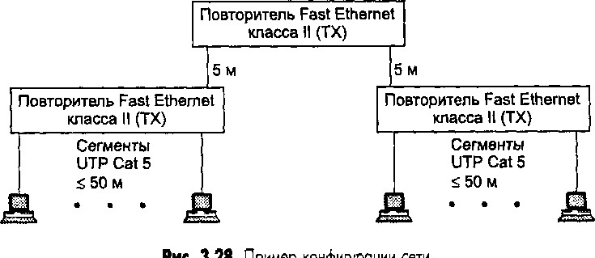
Рисунок 2.2 – Фрагмент сети Fast Ethernet

Ответ:
максимальная длина сегмента – 100 м, а так как в данном фрагменте длина сегмента не превышает 50 м, то условие корректно.
Максимальный диаметр сети – 200 м. В данном фрагменте диаметр сети не превышает 110 м. Условие корректно.
Время двойного оборота сигнала не должно превышать 512 битовых интервалов.
Время двойного оборота рассчитывается по формуле:

(2.5)

где t_{каб.} – задержка, вносимая одним метром кабеля, бит;
t_{каб.} = 1,112 бит;
t_{адап.} – задержка, вносимая сетевыми картами, бит;
t_{адап.} = 100 бит;
t_{пов.} – задержка, вносимая повторителем, бит; t_{пов.} = 46 бит.
Подставив значения в формулу 2.5, получим:

Условие корректно.
Длина кабеля между повторителями – 5 м. В данном фрагменте сети она составляет 5 м. Условие корректно.
Максимальное количество повторителей класса II-2. В данном фрагменте сети имеется три таких повторителя. Условие некорректно.
Можно сделать вывод, что данная конфигурация сети некорректна, так как одно из вышеперечисленных условий не выполняется.

2.16 Если бы вам пришлось выбирать, какую из технологий – 100Gigabit Ethernet или Radio Ethernet – использовать в сети вашего предприятия, какое решение вы бы приняли? Какие соображения привели бы в качестве обоснования этого решения?
Ответ: для предприятия будет использована технология Radio Ethernet, сравнение технологий представлено в таблице 2.1

Таблица 2.1 Характеристики технологий Radio Ethernet и 100Gigabit Ethernet
Характеристики | Radio Ethernet | 100Gigabit Ethernet
Метод доступа | CSMA/CA | Полнодуплексная связь
Скорость передачи данных | 1; 2; 11; 22; 54; 108; 150; 300; 450; 600; 867; 1300; 1750; 1900, 4600 Мбит/с; 6,7; 7; 10; 40 Гбит/с | 40/100 Гбит/с
Среда передачи данных | Радиоволны (2,4; 5; 60 ГГц) | SMF, MMF, витая пара (категории 8/8.1, 8.2)[14], объединительная плата

Окончание таблицы 2.1
Топология | «Полносвязная», «звезда» | «Звезда», «Двойное кольцо», «Точка-точка»
Метод кодирования | FHSS, DSSS, OFDM, MIMO | 64B/66B
Формат кадров | Кадр 802.11 | 802.3/LLC, RAW 802.3, Ethernet DIX, Ethernet SNAP

При выборе между этими двумя технологиями мой выбор пал бы на Radio Ethernet, поскольку 100Gigabit Ethernet используется в дата-центрах, где необходима крайне большая скорость передачи данных, являющаяся избыточной в наших условиях. В том числе стоимость оборудования (коммутаторов, маршрутизаторов) для 100Gigabit Ethernet крайне велика и непосильна для обычного офиса.

2.17 Опишите принцип коммутации MPLS?
Ответ: MPLS (multiprotocol label switching – многопротокольная коммутация по меткам) – механизм в высокопроизводительной телекоммуникационной сети, осуществляющий передачу данных от одного узла сети к другому с помощью меток.
В сети MPLS поступающим пакетам метка назначается граничным входным маршрутизатором, выполняющим коммутацию по меткам LSR. Далее пакеты проходят по маршруту с коммутацией по метке LSP. Каждый маршрутизатор LSR принимает решение об отправке другому узлу на основании значения метки в пакете и таблице меток без необходимости изучения самого пакета данных. На каждом переходе LSR-устройство удаляет существующую метку и вставляет новую, которая задает направление следующего перехода для отправки пакета. На выходном граничном LSR-устройстве (Edge LSR) метка удаляется, и пакет направляется к пункту назначения.
MPLS может быть использован для передачи различного вида трафика, включая IP-пакеты, ячейки ATM, фреймы SONET/SDH (Synchronous optical networking – Синхронные оптические сети/Synchronous Digital Hierarchy – Синхронная цифровая иерархия) и кадры Ethernet.

2.18 В чем состоит сходство и различие:
в) 10GigabitEthernet и 100Gigabit Ethernet;
д) Radio Ethernet и Token Ring с алгоритмом раннего освобождения маркера.
Ответ:
в) 10GigabitEthernet и 100Gigabit Ethernet.
Сравнение технологий представлено в таблицах 2.2 и 2.3.

Таблица 2.2 – Сравнение технологий 10Gigabit Ethernet и 100Gigabit Ethernet
Характеристики | 10GigabitEthernet | 100Gigabit Ethernet
Метод доступа | Полнодуплексная связь | Полнодуплексная связь
Окончание таблицы 2.2
Скорость передачи  Данных | 10 Гбит/с | 40/100 Гбит/с
Среда передачи данных | Оптоволокно, неэкранированная витая пара категории 6, 6а, 7 | SMF, MMF, медный кабель, объединительная плата
Топология | «Звезда», «Двойное кольцо», «Точка-точка» | «Звезда», «Двойное кольцо», «Точка-точка»
Метод кодирования | 64B/66B | 64B/66B
Формат кадров | 802.3/LLC, RAW 802.3, Ethernet DIX, Ethernet SNAP | 802.3/LLC, RAW 802.3, Ethernet DIX, Ethernet SNAP
Максимальная длина сегмента | До 80 километров | До 40 километров

Таблица 2.3 – Сравнение технологий Radio Ethernet и Token Ring с алгоритмом раннего освобождения маркера
Характеристики | Radio Ethernet | Token Ring с алгоритмом раннего освобождениямаркера
Метод доступа | CSMA/CA | Алгоритм раннего освобождения маркера
Скорость передачи данных | 1; 2; 11; 22; 54; 108; 150; 300; 450; 600; 867; 1300; 1750; 1900, 4600 Мбит/с; 6,7; 7; 10; 40 Гбит/с | 16 Мбит/c
Среда передачи данных | Радиоволны (2,4; 5; 60 ГГц) | Неэкранированная витая пара UTP категории 3, 6, экранированная STP type 1, оптоволокно
Топология | «Полносвязная», «звезда» | «Звезда», «Кольцо»
Формат кадров | 802.11 | Маркер, кадр данных, прерывающая последовательность
Метод кодирования | FHSS, DSSS, OFDM, MIMO | Манчестерский код
Максимальная длина сети | До 80 км при использовании усилителей мощности в передатчиках и направленных антенн | До 20 км. на одномодовом оптоволокне, до 60 м. на неэкранированной витой паре, до 100 м. на экранированной витой паре

2.19 К каким уровням модели OSI относятся следующие протоколы: telnet, HTTP, LAP-D, LAP-B, SMB, TCP, IP, SAP, SPX, NetBIOS, RIP, IPX, IS-IS, X.500, FTAM, NetBEUI, FTP, SNMP, HDLC, ARP, OSPF, X.400, UDP, Ethernet?
Ответ:
- протоколы: telnet, HTTP, SNMP, FTP, SAP, SMB, X.500, FTAM, X.400 – относятся к уровню прикладных программ;
- протоколы: telnet, HTTP, FTP, SMB, SAP, SNMP, X.400 – относятся к уровню представления данных;
- протоколы: TCP, UDP, SAP, NetBIOS – относятся к сеансовому уровню;
- протоколы: TCP, UDP, SPX, NetBEUI – относятся к транспортному уровню;
- протоколы: IP, RIP, IPX, ARP, IS-IS, OSPF, NetBEUI – относятся к сетевому уровню;
- протоколы: LAP-D, LAP-B, Ethernet, ARP, HDLC – относятся к канальному уровню;
- протоколы: LAP-D, LAP-B, HDLC, Ethernet – относятся к физическому уровню.

2.20 Что общего в работе концентратора 100VG-AnyLAN и обычного коммутатора? Объясните.
Ответ: концентратор 100VG-AnyLAN и обычный коммутатор передают данные непосредственно получателю, то есть тем абонентам, которым они были адресованы.

2.21 Опишите формат пакета TCP.
Ответ:
порт источника идентифицирует порт, с которого отправлены пакеты, а порт назначения идентифицирует порт, на который отправлен пакет.
Номер последовательности при установлении соединения сервера и клиента выполняет две задачи:
- если установлен флаг SYN (Synchronize sequence numbers – синхронизация номеров последовательности), то это начальное значение номера последовательности и первый байт данных – это номер последовательности плюс 1;
- в противном случае, если SYN не установлен, первый байт данных – номер последовательности.

Таблица 2.4 – Формат пакета TCP
Формат TCP-сегмента
Бит | 0 – 3 | 4 – 9 | 10 – 15 | 16 – 31
0 | Порт источника |  |  | Порт назначения
32 | Номер последовательности
64 | Номер подтверждения
Окончание таблицы 2.4
96 | Смещение данных | Зарезервировано | Флаги | Окно
128 | Контрольная сумма |  |  | Указатель важности
160 | Опции (необязательное)
160/192+ | Данные

Поскольку TCP-поток в общем случае может быть длиннее, чем число различных состояний этого поля, то все операции с номером последовательности должны выполняться по модулю 2³². Это накладывается практическое ограничение на использование TCP. Если скорость передачи коммуникационной системы такова, чтобы в течение MSL (Maximum Segment Life – Максимального времени жизни сегмента) произошло переполнение номера последовательности, то в сети может появиться два сегмента с одинаковым номером, относящихся к разным частям потока, и приёмник получит некорректные данные.
Номер подтверждения. Если установлен флаг ACK (Acknowledge – подтверждение), то это поле содержит номер последовательности, ожидаемый получателем в следующий раз. Помечает этот сегмент (пакет) как подтверждение получения.
Смещение данных. Это поле определяет размер заголовка пакета TCP в 32- битных словах. Минимальный размер составляет 5 слов, а максимальный – 15, что составляет 20 и 60 байт соответственно. Смещение считается от начала заголовка TCP.
Зарезервировано (6 бит). Для будущего использования и должны устанавливаться в ноль. Из них два (7-й и 8-й) уже определены:
- CWR (Congestion Window Reduced – окно перегрузки уменьшено) – поле «Окно перегрузки уменьшено» – флаг установлен отправителем, чтоб указать, что получен пакет с установленным флагом ECE (ECN-Echo – явное оповещение о заторах – эхо) (RFC (Request for Comments – запрос на комментарии) 3168);
- ECE (ECN-Echo) – поле «Эхо ECN» – указывает, что данный хост способен на ECN и для указания отправителю о перегрузках в сети (RFC 3168).
Флаги (управляющие биты). Это поле содержит 6 однобитовых флагов:
- URG (Urgent pointer field is significant – указатель важности задействован) – показывает, что поле «Указатель важности» задействовано;
- ACK (Acknowledgement field is significant – поле подтверждения задействовано) показывает, что поле «Номер подтверждения» задействовано;
- PSH (Push function – функция проталкивания) – инструктирует получателя протолкнуть данные, накопившиеся в приемном буфере, в приложение пользователя;
- RST (Reset the connection – сбросьте соеднение); – оборвать соединения, сбросить буфер (очистка буфера)
- FIN (final - конец) – флаг, если он установлен, то указывает на завершение соединения (FIN bit used for connection termination).
Окно – это количество байт данных начиная с последнего номера подтверждения, которые может принять получатель данного пакета. Иначе говоря, получатель пакета располагает для приёма данных буфером длиной "размер окна" байт.
Поле контрольной суммы – это 16-битное дополнение суммы всех 16- битных слов заголовка и текста. Если сегмент содержит нечетное число октетов в заголовке или тексте, последние октеты дополняются справа 8 нулями для выравнивания по 16-битовой границе. Биты заполнения (0) не передаются в сегменте и служат только для расчёта контрольной суммы. При расчёте контрольной суммы значение самого поля контрольной суммы не учитывается и принимается равным 0.
Указатель важности. 16-битовое значение положительного смещения от порядкового номера в данном сегменте. Это поле указывает порядковый номер октета, которым заканчиваются важные (urgent) данные. Поле принимается во внимание только для пакетов с установленным флагом URG.
Опции – для расширения протокола и тестирования. Поле данных – передаваемые данные.

2.22 Выберите названия протоколов: Q.921, FTAM, Ethernet, X.224, Q.933, LAB-B, CMIP, AAL 3/4, LAP-D, LAP-F, X.226, AAL 5, X.225, telnet, Q.931, X.25/3, I.430/ I.431, AAL 1, которые относятся к стеку ATM.
Ответ: AAL 1,AAL 3/4, AAL 5, Ethernet.

2.23 Какие из нижеперечисленных пар сетевых технологий совместимы по форматам кадров и, следовательно, позволяют образовывать составную сеть без необходимости транслирования кадров. Объяснить.
д) Fast Ethernet – Radio Ethernet; е) 100Gigabit Ethernet – Ethernet.
Ответ:
д) Fast Ethernet и Radio Ethernet – это две технологии, которые являются развитием технологии Ethernet, но несмотря на это Fast Ethernet и Radio Ethernet используют разные форматы кадров (802.3 и 802.11, соответственно), следовательно, при образование составной сети необходимо преобразовывать формат кадров одной технологии в формат кадров другой технологии. Технологии несовместимы. Минимальный размер кадра Fast Ethernet – 64 байта.
е) 100Gigabit Ethernet и Ethernet – это две технологии, которые являются развитием технологии Ethernet, они имеют одинаковые форматы кадров: 802.3/LLC; RAW 802.3; Ethernet DIX; Ethernet SNAP. Минимальный размер кадра Ethernet – 64 байта (Raw 802.3, Ethernet DIX – 64 байт, Ethernet SNAP, 802.3/LCC – 72 байта), 100Gigabit Ethernet 512 байт (увеличивается из-за байтов расширения). Технологии совместимы.

2.24 Назовите функции канального уровня модели OSI
Ответ:
основные функции канального уровня модели OSI:
- получение доступа к среде передачи – важнейшая функция канального уровня, требующаяся всегда, за исключением случаев, когда реализована полносвязная топология;
- выделение границ кадра;
- аппаратная адресация (или адресация канального уровня) – необходима в случае, когда кадр могут получить сразу несколько адресатов;
- обеспечение достоверности принимаемых данных – применяется для обнаружения кадров, содержащих ошибку;
- адресация протокола верхнего уровня.

2.25 Опишите стек протокола X.25
Ответ: стандарт Х.25 описывает только 3 уровня протокола, т.е. стек протоколов Х.25 состоит из 3-х уровней по аналогии с OSI имеет ФУ (Физический уровень), КУ (Канальный уровень), СУ (Сетевой уровень) (рисунок 2.3).

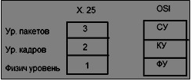
Рисунок 2.3 – Три уровня протокола

Транспортный и более высокие уровни реализованы в узлах, но стандартом они не регламентируются.
Для локальной сети достаточно 2 уровня, т.к. нет маршрутизации. В Глобальной сети задействованы все 3 уровня.
Правила взаимодействия двух смежный уровней на физическом уровне в протоколе Х.25 не регламентируется, а интерфейс между физическим и канальным уровнем регламентируется и называется X.21 или X.21 bis.
В основе лежит протокол LAP-B.
На канальных уровнях используется протокол доступа к среде LAP или LAP-B, сбалансированный асинхронный дуплексный режим. Полностью соответствует протоколу HDLC (High-Level Data Link Control).
Протокол уровня пакетов называется X.25/3. Основные функции протокола Х.25/3:
- установление виртуального соединения между двумя сторонами;
- управление потоком пакетов, поступающих в СПД (главная функция);
- разъединение виртуального соединения.
На протокол Х.25/3 не возложены функции маршрутизации, так как он соединяет две точки. Функция маршрутизации реализовывается дополнительным программным модулем.

2.26 Какие дополнительные возможности имеют коммутаторы, поддерживающие протоколы Spanning Tree – STP, RSTP, MSTP? Объясните.
Spanning Tree – это алгоритм связующего дерева. Этот алгоритм позволяет с помощью специальных тестовых сигналов распознавать петли, замкнутые контуры и одну из связей, образующая петлю, считать резервной.
Протокол STP (Spanning Tree Protocol – протокол связующего дерева) – обеспечивает резервирование канала и предотвращает появление сетевых петель.
Протокол RSTP (Rapid Spanning Tree Protocol – быстрый протокол связующего дерева) – повышает отказоустойчивость сети благодаря более быстрому восстановлению после отказа соединения, т. е. более быстрому переключению на резерв.
Протокол MSTP (Multiple Spanning Tree Protocol – множественный протокол связующего дерева) – обеспечивает возможность использования нескольких копий связующих деревьев и повышает надежность соединения во множественных виртуальных сетях.

2.27 Какие из ниже приведенных адресов не могут быть использованы в качестве IP-адреса конечного узла сети, подключенной к Internet? Для синтаксически правильных адресов определите их класс: А, В, С, D или Е.
б) 10.235.10.255 – данный IP-адрес является частным и не может быть использован для конечного узла по причине отсутствия возможности подключения к Internet. Относится к классу А.
е) 192.256.192.16 – не может использоваться в качестве IP адрес, так как число «256», не вмещается в октет.
в) 151.12.255.255 – так как в последних двух октетах все 1, этот IP-адрес не может использоваться в качестве конечного адреса узла. Класс B. Такие адреса используются для рассылки широковещательных пакетов – при этом единственный пакет отправляется множеству получателей.

2.28 Пусть IP-адрес некоторого узла подсети равен (а) – (м) из предыдущего примера, а значение маски для этой подсети – 255.255.255.128. Определите номер подсети. Какое максимальное число узлов может быть в этой подсети? Объяснить.
(б) 10.235.10.255;
(е) 192.256.192.16;
(в) 151.12.255.255.
Ответ:
б) Для адреса 10.235.10.255 с классом A, и префиксом /25, число узлов в сети 126. Номер подсети 10.235.10.128.
е) Не является IP адресом.
в) Для адреса 107.24.24.0 с классом B и префиксом /25, число узлов в сети 126. Номер подсети 151.12.255.128.

Выводы по разделу
В данном разделе были выполнены практические задания, необходимые расчеты и подробные описания, а также закреплен материал, используемый для решения задач.

3 Теоретический вопрос

3.1 Что такое Web-сервер
Web-сервер – это мощный компьютер с соответствующим установленным ПО, способный принимать HTTP-запросы от клиентов. В качестве такого рода клиентов обычно выступают веб-браузеры. В ответ на запрос, идущий от клиента, web-сервер выдает соответствующие HTTP-ответы. В этих ответах передаются также изображения, HTML-страницы, медиа поток, различные файлы и другие данные [7].
Web-сервер невозможно представить без соответствующего программного обеспечения. Нередко именно такое ПО и называют web-сервером, что неточно, так как это должно быть и программное обеспечение, и компьютер с соответствующими характеристиками.
Схема работы клиента с web-сервером выглядит следующим образом. Web- браузер, который чаще всего и является клиентом, делает запрос web-серверу на получение ресурсов. Эти ресурсы обозначаются URL-адресами и содержат то, что необходимо клиенту, т. е. HTML-страницы, различные файлы, изображения, медиа потоки. По протоколу HTTP-сервер дает ответ и передает клиенту запрашиваемые данные в необходимом объеме и с должным качеством.
Помимо своих основных функций web-серверы выполняют и «работу» другого рода, например, автоматизируют работу web-страниц, ведут журнал обращений пользователей к тем или иным ресурсам, обеспечивают аутентификацию и авторизацию пользователей, поддерживают защищенность соединений с клиентами и т. п. Нередко вместе с web-сервером на компьютер устанавливают и mail-server.
На сегодняшний день лидером рынка является web-сервер Nginx, чаще всего используемый в операционных системах типа UNIX. Кроме этого web-сервера известность получили IIS от компании «Майкрософт», Google Web Server, Apache и другие.
Помимо web-браузеров клиентами web-серверов могут быть различные программы, мобильные телефоны, имеющие соответствующий доступ, иные цифровые устройства и даже бытовая техника.

3.2 Установки Web-сервера
Рассмотрим основные установки (настройки) web-сервера на примере Nginx поскольку он является наиболее популярным. Первым делом следует рассмотреть структуру конфигурационного файла. На рисунке 3.1 представлена структура конфигурационного файла [8].

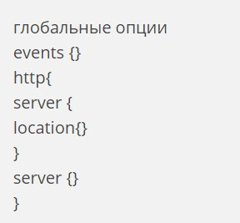
Рисунок 3.1 – Структура конфигурационного файла

Сначала идут глобальные опции, которые задают основные параметры программы, например, от какого пользователя она будет запущена и количество процессов. Дальше есть секция events, в которой описано как Nginx будет реагировать на входящие подключения, затем идет секция http, которая объединяет все настройки касаемо работы протокола http. В ней находится секция server, каждая такая секция отвечает за отдельный домен, в секции server размещаются секции location, каждая из которых отвечает за определенный URL.
Начнём с глобальных настроек:
- user – пользователь, от имени которого, будет запущен сервер;
- worker_processes – количество процессов Nginx, которые будут запущены;
- worker_cpu_affinity – этот параметр позволяет закрепить каждый процесс за отдельным ядром процессора;
- worker_rlimit_nofile – максимальное количество файлов, которые может открыть программа, на каждое соединение нужно как минимум два файла;
- pcre_jit – параметр для ускорения обработки регулярных выражений с помощью JIT-компиляции.
Секция events:
- worker_connections – количество соединений для одного процесса, должно быть достаточным для обработки входящих соединений;
- multi_accept – позволяет программе принимать несколько соединений одновременно, тоже ускоряет работу, при большом количестве соединений;
- accept_mutex – отвечает за уведомления процессов о новых соединениях. Секция http:
- sendfile – использовать метод отправки данных sendfile. Самый эффективный метод для Linux;
- tcp_nodelay, tcp_nopush – отправляет заголовки и тело запроса одним пакетом, работает немного быстрее;
- keepalive_timeout – таймаут поддержания соединения с клиентом, если у вас нет очень медленных скриптов, то будет достаточно будет 10 секунд, устанавливаем значение сколько нужно чтобы пользователь мог быть подключен к серверу;
- reset_timedout_connection – разрывать соединения после таймаута;
- open_file_cache – кэшировать информацию об открытых файлах;
- open_file_cache_valid – когда нужно проверить актуальность файлов;
- open_file_cache_min_uses – кэшировать только файлы, которые были открыты указанное количество раз;
- open_file_cache_errors – запоминать ошибки открытия файлов;
- if_modified_since – устанавливает каким образом будут обрабатываться заголовки if-modified-since. С помощью этого заголовка браузер может получить ответ 304 если страница не изменилась с момента последнего просмотра. Возможны варианты - не отправлять – off, отправлять при точном совпадении времени – exact, отправлять если время совпадает точно или больше – before.
На рисунке 3.2 представлен пример готового конфигурационного файла.
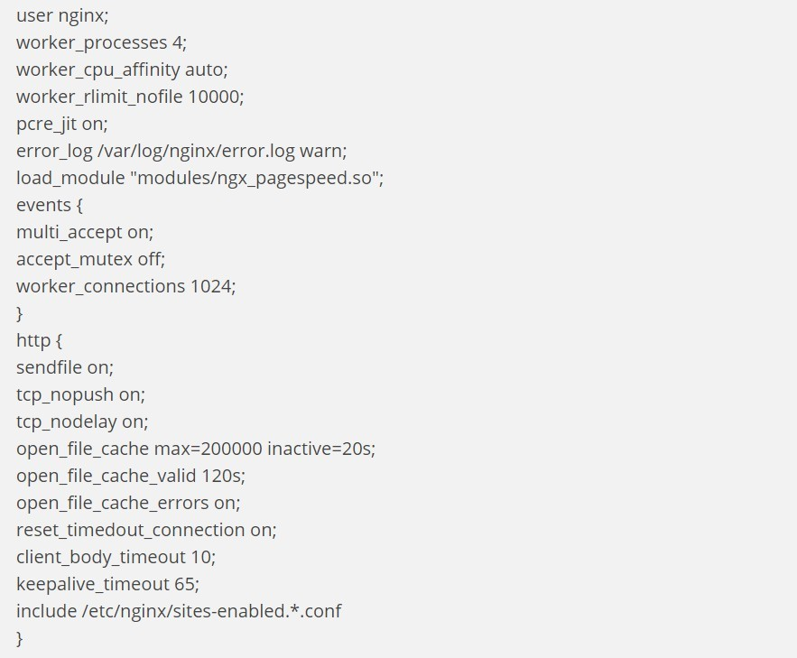
Рисунок 3.2 – Пример готового конфигурационного файла

Выводы по разделу
Web-сервера в современной сети имеют очень значимую роль. Они обслуживают большое количество клиентов, а также позволяют организовывать различные сетевые приложения. Настройка web-сервера для тривиальных задач не требует специальных навыков.

Заключение
В ходе выполнения курсовой работы была разработана локальная сеть для предприятия с подобранным для нее необходимым аппаратным и программным обеспечением. В проекте предоставлены необходимые расчеты и графические рисунки.
Для закрепления материала были выполнены все практические задания во втором разделе, содержащие подробные расчеты.
В третьем разделе предоставлен материал по теме «Web-сервера. Установки web-сервера».

Список использованных источников

1. Малышев Р. А. Сети ЭВМ и средства телекоммуникаций. Часть 1. Локальные вычислительные сети: Конспект лекций / РГАТА. – Рыбинск, 2009. – 143 с.;
2. Малышев Р. А. Сети ЭВМ и средства телекоммуникаций. Часть 2. Глобальные вычислительные сети: Учебное пособие / РГАТУ. – Рыбинск, 2012. – 182 с.;
3. Компьютерные сети. Принципы, технологии, протоколы / В. Г. Олифер, Н. А. Олифер. – СПб.: Питер, 2001;
4. Компьютерные сети. Принципы, технологии, протоколы / В. Г. Олифер, Н. А. Олифер. – СПб.: Питер, 2010;
5. Компьютерные сети. Принципы, технологии, протоколы / В. Г. Олифер, Н. А. Олифер. – СПб.: Питер, 2006;
6. Википедия – свободная энциклопедия [Электронный ресурс]. - http://wikipedia.org. – (дата обращения: 05.06.2021);
7. Технология ATM – Протокол ATM [Электронный ресурс]: Информационные технологии. - https://kunegin.com/ref3/atm6/04.htm - (дата обращения 05.06.2021);
8. Настройка Nginx [Электронный ресурс]: Losst – Linux Open Source Software Technologies. – https://losst.ru/nastrojka-nginx. – (дата обращения 05.06.2021;
9. DES-1016D Неуправляемый коммутатор с 16 портами 10/100Base-TX [Электронный ресурс]: D-Link. - https://www.dlink.ru/ru/products/1/2248.html. – (дата обращения 06.06.2021);

9. DES-1016D Неуправляемый коммутатор с 16 портами 10/100Base-TX [Электронный ресурс]: D-Link. - https://www.dlink.ru/ru/products/1/2248.html. – (дата обращения 06.06.2021);
10. DFL-1660 Гигабитный межсетевой экран NetDefend с 6 настраиваемыми портами, сертифицировано ФСТЭК [Электронный ресурс]: D-Link. – https://dlink.ru/ru/products/6/1401.html. – (дата обращения 06.06.2021);
11. МФУ лазерный Brother DCP-L2520DWR, A4, лазерный, черный [Электронный ресурс]: Ситилинк – интернет-магазин техники, электроники, товаров для дома и ремонта https://www.citilink.ru/catalog/ computers_and_notebooks/monitors_and_office/mfu/970649/;
12. Сервер HPE ProLiant ML110 Gen10 1x3206R 1x16Gb x8 S100i 1x550W [Электронный ресурс]: НИКС – Компьютерный супермаркет. – https://www.nix.ru/autocatalog/servers_hp/Server-HPE-ProLiant-ML110-Gen10-1x3206R-1x16Gb-x8-S100i-1x550W-P21439-421_540883.html/. – (дата обращения 06.04.2022);
13. ИБП APC Smart-UPS 1500VA LCD [Электронный ресурс]: DNS – интернет магазин цифровой и бытовой техники по доступным ценам. – https://www.dns-shop.ru/product/32b3404801a23120/ibp-apc-smart-ups-1500va-lcd-smt1500i/. – (дата обращения 06.06.2021);
14. Какие есть виды и категории кабеля «витая пара»? [Электронный ресурс]: Кабель. Система поиска кабеля. https://cable911.ru/faq/14_kakie_est_vidy_i_kategorii_kabelya_vitaya_para. – (дата обращения: 05.06.2020);
15. Document – HPE ProLiant ML110 Gen10 Server [Электронный ресурс]: Hewlett Packard Enterprise. – https://support.hpe.com/hpesc/public/docDisplay? docLocale=en_US&docId=a00021851enw. – (дата обращения 06.04.2022);
16. Intel Xeon Bronze 3206R Processor 11M Cache 1.90 GHz Спецификация продукции [Электронный ресурс]: Intel Product Specifications. – https://ark.intel.com/content/www/ru/ru/ark/products/197101/intel-xeon-bronze-3206r-processor-11m-cache-1-90-ghz.html. – (дата обращения 06.04.2022).
17. Сетевая карта LR-LINK LREC9260PF-LX [Электронный ресурс]: MOS-VIDEO Проектные системы видеонаблюдения. – https://www.mosvideopro.ru/products/setevaya-karta-lr-link-lrec9260pf-lx. – (дата обращения 06.04.2022).

